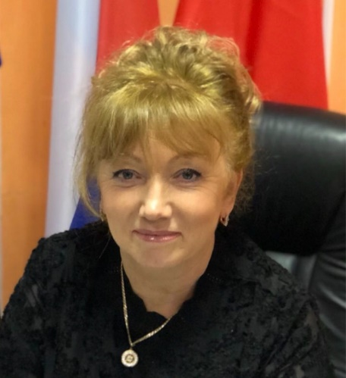
Глава муниципального образования Палшкова Евгения Анатольевна
Адрес: 196644, СПб, п. Саперный, ул. Дорожная, д. 2
Телефон: (812) 462-16-31, факс: (812) 462-16-32

Депутаты
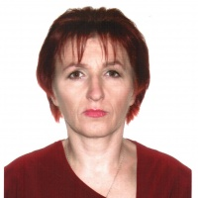
Баринова Ирина Алексеевна
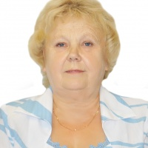
Степанова Ирина Михайловна
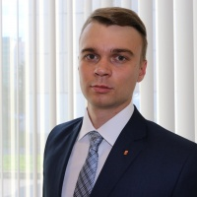
Еремеев Олег Олегович
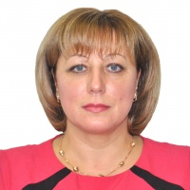
Гуменная Светлана Викторовна
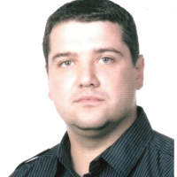
Дидковский Петр Анатольевич
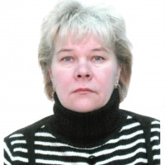
Куц Ольга Николаевна
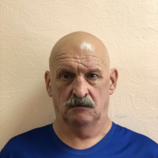
Волков Вячеслав Анатольевич
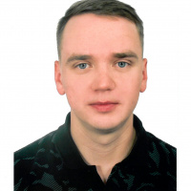
Рагозин Павел Александрович

ГРАФИК ПРИЕМА ЖИТЕЛЕЙ ВНУТРИГОРОДСКОГО МУНИЦИПАЛЬНОГО ОБРАЗОВАНИЯ САНКТ-ПЕТЕРБУРГА
п. Саперный ДЕПУТАТАМИ МУНИЦИПАЛЬНОГО СОВЕТА седьмого СОЗЫВА
№ | ФИО депутата | Место приема | День | Время
1. | Баринова Ирина Алексеевна | Дорожная 2 | 3-я пятница месяца | 18.00-19.00
2. | Дидковский Петр Анатольевич | Дорожная 2 | 3-ий четверг месяца | 18.00-19.00
3. | Волков Вячеслав Анатольевич | Дорожная 2 | 1-ый вторник месяца | 18.00-19.00
4. | Ильюхина Жанна Васильевна | Дорожная 2 | 1-ый четверг месяца | 18.00-19.00
5. | Степанова Ирина Михайловна | Дорожная 2 | 3-й вторник месяца | 18.00-19.00
6. | Еремеев Олег Олегович | Дорожная 2 | 3-ий четверг месяца | 18.00-19.00
7. | Гуменная Светлана Викторовна | Дорожная 2 | 3 – я пятница месяца | 18.00-19.00
8. | Куц Ольга Николаевна | Дорожная 2 | 1-я среда месяца | 16.00-17.00
9. | Рагозин Павел Александрович | Дорожная 2 | 3-я среда месяца | 18.00-19.00
10 | Палшкова Евгения Анатольевна | Дорожная 2 | ежедневно | 9.00-18.00

